时间：100分钟；满分：100分 2012、12
注意：1、选择题答案涂在答题卡上，
2、简答题答案写在答题纸上，写在试卷上不给分。
一、选择题：(共52小题，每小题1.5分，在每小题给出的4个选项中，只有1项是符合题目要求的)
1．人体肾小管细胞对原尿中葡萄糖的重吸收取决于( )
A．肾小管细胞中线粒体的活动
B．肾小管细胞膜上的载体
C．肾小管细胞中线粒体的活动及细胞膜上的载体
D．肾小管内原尿中的葡萄糖浓度大小
2．浸入1 mol/L KNO₃溶液中的洋葱表皮细胞，会发生质壁分离和质壁分离复原的现象。在此过程中，物质出入细胞的方式先后有( )
A．主动运输和自由扩散 B．自由扩散和主动运输
C．自由扩散、协助扩散、主动运输 D．自由扩散、主动运输、自由扩散
3．下列细胞中依靠渗透吸水的是( )
A．根尖分生区细胞 B．茎形成层细胞 C．失水的叶肉细胞 D．干燥种子的细胞
4．最能证明植物细胞渗透作用原理的是( )
A．将萎蔫的青菜放入清水中会变得硬挺
B．将根尖细胞放入清水中会吸水
C．将土豆放入盐水中会变软
D．观察洋葱表皮细胞的质壁分离和复原
5．三种血细胞中，白细胞体积最大，却能穿过毛细血管壁，进入组织液中，吞噬侵入人体内的病菌，白细胞完成这两个生理活动是依靠( )
A．变形运动和细胞膜的选择透过性 B．渗透作用和细胞膜的流动性
C．变形运动和细胞膜的流动性 D．特殊技能和细胞膜的选择透过性
6．以紫色洋葱鳞茎表皮为材料观察植物细胞质壁分离现象，下列叙述错误的是( )
A．在发生质壁分离的细胞中能观察到紫色中央液泡逐渐缩小
B．滴加30%的蔗糖溶液比10%的蔗糖溶液引起细胞质壁分离所需时间短
C．发生质壁分离的细胞放入清水中又复原，说明细胞保持活性
D．用高浓度的NaCl溶液代替蔗糖溶液不能引起细胞质壁分离
7．葡萄糖经小肠黏膜上皮进入毛细血管，至少透过的磷脂分子层数是( )
A．4层 B．6层 C．8层 D．10层
8．为了检测麦种的质量，将麦种100粒浸入红墨水中，2h后用刀片纵剖开，发现胚乳被染红95%，胚被染红32%，因而断定麦种发芽率太低不宜作种。下列对此检测原理的解释最正确的是( )
A．胚和胚乳都具有选择透过性，细胞不需要的色素不会被吸附和吸收
B．胚如果是活细胞，红色素就不会被选择吸收
C．胚乳没有细胞结构，主要成分是淀粉，可吸附色素
D．胚乳的活细胞少，对色素不具选择吸收作用
9．在培养玉米的溶液中加入某种负离子，结果发现玉米根细胞在吸收该种负离子的同时，对Cl－的主动吸收减少时，而对K＋的主动吸收并没有影响，原因是( )
A．该种负离子妨碍了能量的生成 B．该种负离子抑制了主动运输
C．该种负离子抑制了细胞呼吸 D．该种负离子载体和Cl－的相同
10．下列关于生物膜结构和功能的叙述不正确的是( )
A．所有生物膜都具有选择透过性，但透过的成分不同
B．生物膜具有流动性，使膜很难保持有序的结构，不利于物质交换
C．所有生物膜的结构都是由蛋白质和磷脂双分子层组成
D．生物膜在结构和功能上的紧密联系，是细胞成为有机整体的必要条件
11．用洋葱鳞片叶表皮制备“观察细胞质分离实验”的临时装片，观察细胞的变化。下列有关实验操作和结果的叙述，正确的是( )
A．将装片在酒精灯上加热后，再观察质壁分离现象
B．在盖玻片一侧滴入清水，细胞吸水膨胀但不会破裂
C．用不同浓度的硝酸钾溶液处理细胞后，均能观察到质壁分离复原现象
D．当质壁分离不能复原时，细胞仍具有正常生理功能
12．某成熟植物细胞经某种处理后仍保持活性，但在0.3g/mL蔗糖溶液中不发生质壁分离现象，实验操作正确，试问：先前的“某种处理”所用的试剂是( )
A．纤维素酶 B．0.5g/mL蔗糖 C．清水 D．10%HCl溶液
13．如图所示，烧杯内装有蒸馏水，下部封有半透膜的长颈漏斗内装有淀粉和食盐溶液，漏斗颈内的液面与烧杯内蒸馏水的液面相同。过一段时间后，用碘水和硝酸银溶液分别检测蒸馏水中的物质。整个实验过程中所观察到的现象是( )
①漏斗颈内的液面下降 ②漏斗颈内的液面上升
③烧杯内的液体遇硝酸银溶液有白色沉淀生成 ④烧杯内的液体遇碘水变蓝
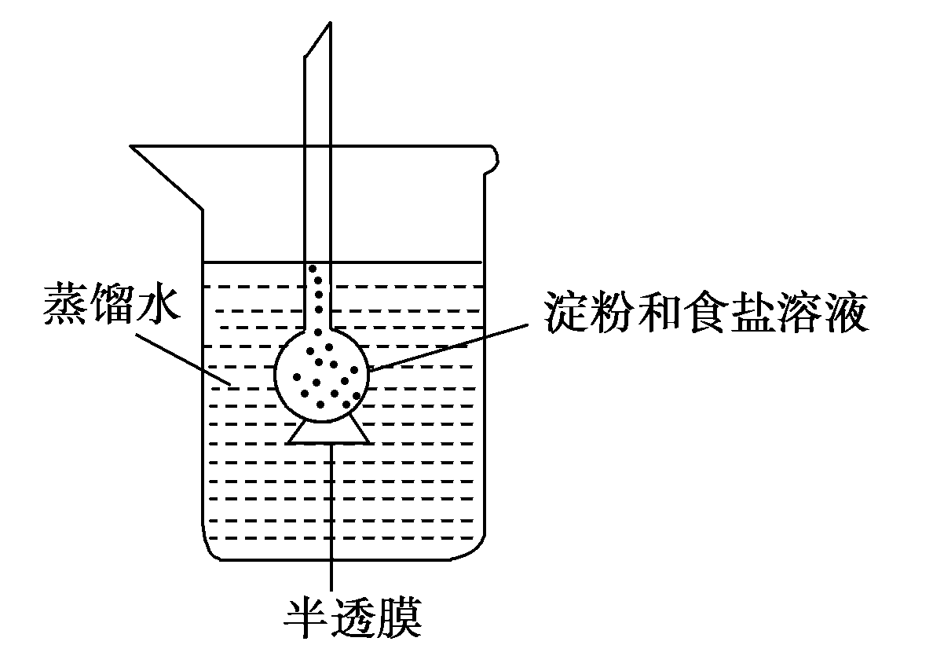
A．①② B．②③
C．③④ D．①④
14．如果ATP脱去了两个磷酸基，该物质就是组成RNA的基本单位之一，称为( )
A．腺嘌呤核糖核苷酸 B．鸟嘌呤核糖核苷酸
C．胞嘧啶核糖核苷酸 D．尿嘧啶核糖核苷酸
15．关于酶的性质，下列表达中错误的一项是( )
A．化学反应前后，酶的化学性质和数量不变
B．一旦离开活细胞，酶就失去了催化能力
C．酶是活细胞产生的有催化能力的一类特殊的有机物，其中绝大多数是蛋白质，少数是RNA
D．酶的催化效率很高，但易受温度和酸碱度的影响
16．影响植物进行光合作用的因素有很多。下列选项中，对光合作用影响最小的是( )
A．叶绿体色素的含量 B．五碳化合物的含量
C．氧气的含量 D．二氧化碳的含量
17．光能转化成骨骼肌细胞内ATP中的能量，需经过的主要生理过程依次是( )
①光合作用 ②细胞呼吸 ③消化吸收 ④主动运输
A．①③④② B．①②③④ C．②①④③ D．④①③②
18．下列对有关实验的描述中，错误的是( )
A．分离叶绿体中的色素时，不同色素随层析液在滤纸上的扩散速度不同
B．用低倍镜观察不到紫色洋葱鳞片叶外表皮细胞的质壁分离和复原过程
C．观察叶片细胞的叶绿体时，先在低倍镜下找到叶片细胞再换高倍镜观察
D．甲基绿染色可使人口腔上皮细胞的细胞核呈绿色
19．有氧呼吸过程中葡萄糖分解释放的能量将( )
A．全部用于生物合成等生理过程
B．一部分以热能形式散失，一部分转移到ATP中
C．全部转移到ATP中
D．一部分供给生命活动需要，一部分转移到ATP中
20．在圆形滤纸的中央点上对叶绿体的色素滤液进行色素分离，会得到近似同心环的四个色素圈，排列在最外圈的色素所呈现的颜色及其吸收的光分别是( )
A．蓝绿光，红光，蓝紫光 B．黄绿色，红光
C．橙黄色，蓝紫光 D．黄色，红光和蓝紫光
21．光合作用过程中产生的〔H〕和有氧呼吸过程中产生的〔H〕，分别用于( )
A．氧化O₂和CO₂ B．氧化CO₂和O₂
C．还原O₂和CO₂ D．还原CO₂和O₂
22．下列关于酶的论述正确的是( )
①对底物有严格的选择性 ②酶在体内不能更新 ③温度越高酶的活性越大
④酶制剂通常在低温下保存 ⑤酶能降低化学反应的活化能
⑥酶只能在细胞内发挥催化作用 ⑦酶是活细胞产生的具有催化作用的有机物
A．①④⑤⑦ B．②④⑤⑦ C．②③④⑥ D．①②⑥⑦
23．离体的叶绿体在光照下进行稳定光合作用时，如果突然中断CO₂气体的供应，短时间内叶绿体中C₃化合物与C₅化合物相对含量的变化是( )
A．C₃化合物增多、C₅化合物减少 B．C₃化合物增多、C₅化合物增多
C．C₃化合物减少、C₅化合物增多 D．C₃化合物减少、C₅化合物减少
24．下图表示某有机物加入消化酶后，置于0～80°C环境中，有机物的分解总量与温度的关系图。根据该图判断，如果把这些物质置于80～0°C的环境中处理，其关系图应为( )
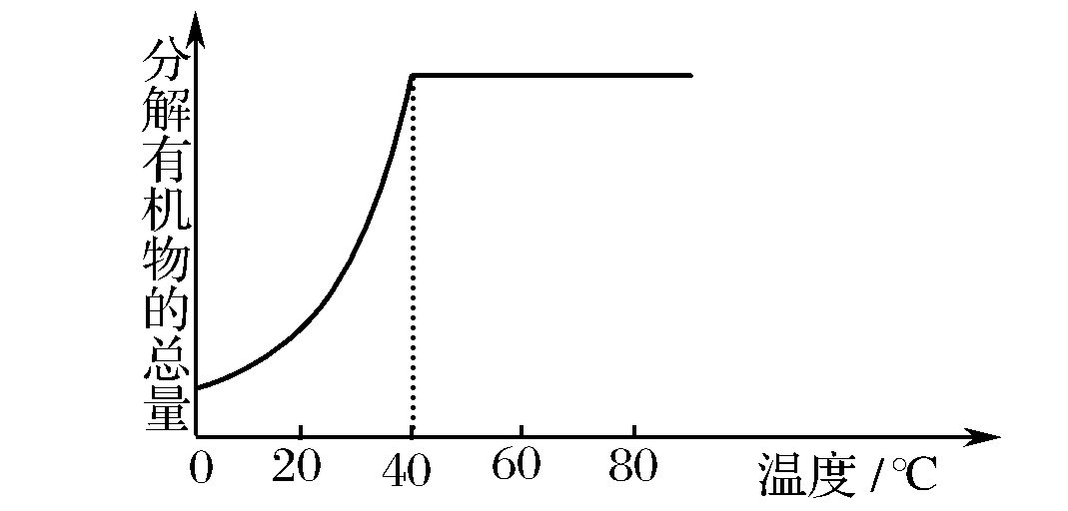
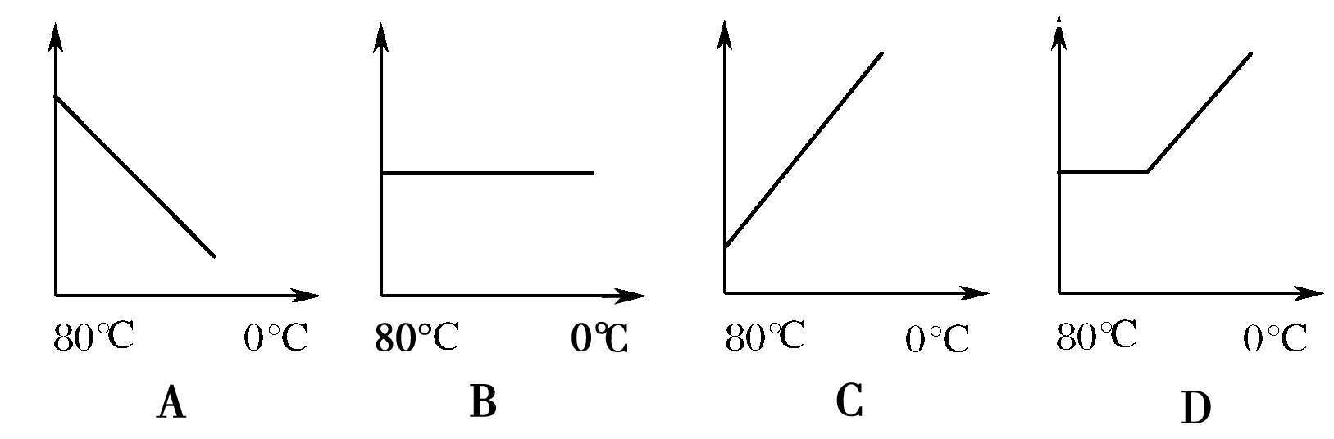
25．将刚采摘的甜玉米立即放入沸水中片刻，可保持其甜味。这是因为加热会( )
A．提高淀粉酶活性 B．改变可溶性糖分子结构
C．防止玉米粒发芽 D．破坏将可溶性糖转化为淀粉的酶
26．如图表示植物细胞内的代谢过程，下列叙述正确的是( )
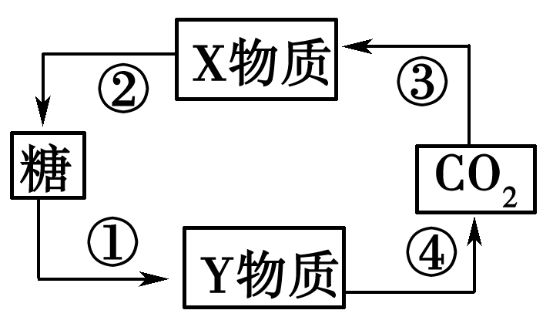
(1)X、Y物质分别代表三碳化合物和丙酮酸
(2)①、④过程需要消耗[H]，②过程可以产生[H]
(3)①过程发生在线粒体基质中，②过程发生在叶绿体基质中
(4)①②③④四个过程中既没有消耗氧气，也没有产生氧气
A．(1)(2) B．(1)(4) C．(2)(3) D．(3)(4)
27．下列关于绿色植物叶肉细胞生理活动的叙述，正确的是( )
A．叶绿体放出氧气的速率有可能与线粒体消耗氧气的速率相等
B．叶绿体白天进行着ATP的合成，夜晚进行着ATP的水解
C．随CO₂浓度的增大，叶绿体的光合速率增大，线粒体的呼吸速率减小
D．线粒体产生的CO₂在光照时全部扩散到叶绿体中，黑暗时全部扩散到细胞外
28．如图所示为细胞膜的亚显微结构，其中a和b为物质的两种运输方式，下列对细胞膜结构和功能的叙述错误的是( )
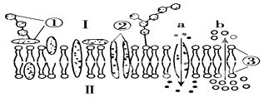
A．如图所示为肝细胞膜，则尿素的运输方向是Ⅱ→Ⅰ
B．细胞间的识别、免疫、细胞的癌变与②有密切的关系
C．大多数②可以运动
D．b过程不需要ATP，a过程能体现膜的选择透过性这一生理特性
29．某同学用30%的蔗糖溶液来处理某生物细胞，在操作步骤完全正确的情况下，细胞没有出现质壁分离现象。试分析该同学所使用的实验材料可能是( )
①根尖分生区细胞 ②动物细胞 ③死细胞 ④去除了细胞壁的植物细胞
A．②④ B．①②④
C．②③④ D．①②③④
30．为研究植物a能不能移植到b地生长，某生物学研究性学习小组设计了一个测定植物a细胞液浓度的实验方案，实验结果如下表：
浓度（mol/L） | 0.15 | 0.2 | 0.25 | 0.3
质壁分离 | 不分离 | 刚分离 | 显著 | 显著
他们又测定了b地土壤溶液浓度，发现b地的土壤溶液的浓度适合植物a生长，则b地土壤溶液的浓度最可能是（ ）
A．≥0.2 B．0.15＜土壤溶液＜0.3 C．＜0.2 D．≤0.2
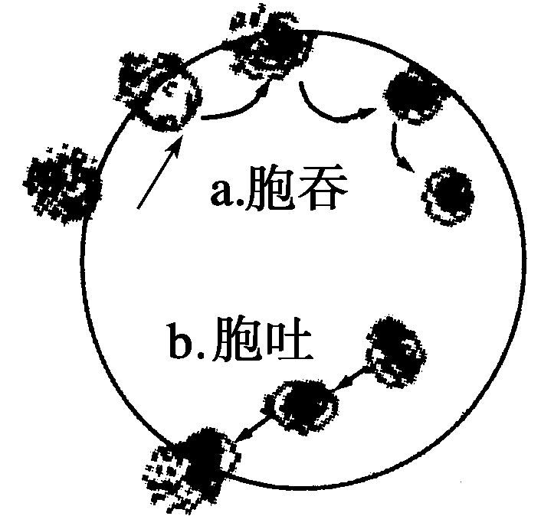
31．右图表示细胞对大分子物质“胞吞”和“胞吐”的过程。下列与此有关的叙述错误的是（ ）
A．a与b均要以膜的流动性为基础才可能发生
B．a要有细胞表面识别和内部供能才可能完成
C．b表示细胞分泌的同时会导致膜成分的更新
D．b与a分别是细胞排泄废物和摄取养分的基本方式
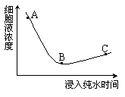
32．新鲜的叶类蔬菜表面常残留水溶性有机农药。现取同一新鲜蔬菜若干浸入一定量纯水中，每隔一段时间，取出一小片菜叶，测定其细胞液浓度，将结果绘制成如图曲线。下列叙述正确的是（ ）
A．AB段细胞吸水，细胞体积明显增大
B．B点细胞液浓度与外界溶液浓度相等
C．BC段细胞质壁分离复原，原生质层恢复原来位置
D．此曲线说明有机农药溶于水中容易被植物细胞吸收
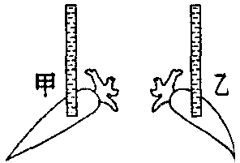
33．如图为两个大小相同的萝卜，分别在上面挖一个大小相同的洞，并在洞内各插入一支口径与洞口相同的玻璃管，甲玻璃管内注入3ml清水。乙玻璃管内注入3ml浓盐水，一段时间后，两玻璃管中液面变动情况是（ ）
A．甲中升高，乙中降低
B．甲中降低，乙中先升高后降低
C．甲、乙中均下降
D．甲、乙中均上升
34．放入30%蔗糖溶液中不会发生质壁分离的一组细胞是( )
①洋葱根尖生长点细胞 ②人的口腔上皮细胞 ③洋葱表皮细胞 ④干种子细胞 ⑤蛔虫卵细胞⑥洋葱根毛细胞
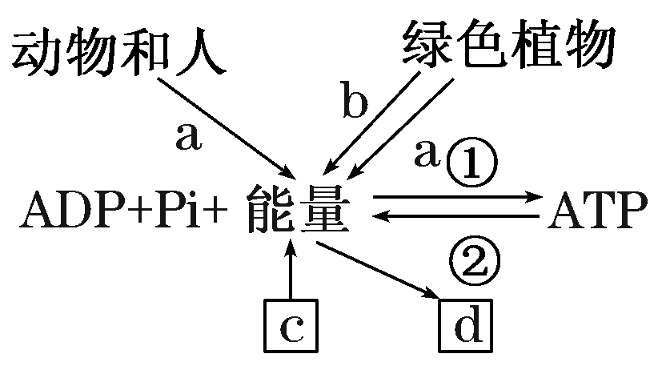
A．①④⑤⑥ B．②③④⑤ C．①②④⑤ D．①②④⑥
35．细胞呼吸对生命活动意义重大，下面关于细胞呼吸的叙述正确的是（ ）
A．细胞呼吸必须有水和氧气的参与才能释放储存在有机物中的能量
B．有叶绿体的细胞叶绿体可以自行合成ATP，因此不需要细胞呼吸提供能量
C．动物细胞呼吸停止便不能合成ATP，细胞代谢就此终结
D．线粒体是有氧呼吸的主要场所，没有线粒体的细胞只能进行无氧呼吸
36．生物体内能量代谢中ATP的合成和利用过程如图所示。以下说法不正确的是（ ）
A．a过程和b过程都有[H]生成和消耗
B．①过程和②过程的酶和场所不相同
C．c表示吸收的能量，d表示释放的能量，两者数值相等、形式相同
D．ATP在活细胞中的含量很少，但转化速度很快
37．在某细胞培养液中加入³²P标记的磷酸分子，短时间内分离出细胞中的ATP，发现其含量变化不大，但部分ATP的末端磷酸基团已带上放射性标记，该现象能够说明的是（ ）
①ATP中远离腺苷的磷酸基团容易脱离 ②³²P标记的ATP是新合成的
③ATP是细胞内的直接能源物质 ④该过程中ATP既有合成又有分解
A．①②③④ B．①②④ C．①②③ D．②③④
38．检测酵母菌细胞呼吸作用的产物，下列描述正确的是（ ）
A．如果产生的气体使澄清的石灰水变浑浊，则酵母菌只进行有氧呼吸
B．如果产生的气体使溴麝香草酚蓝溶液变黄色，则酵母菌只进行无氧呼吸
C．无论进行有氧呼吸还是无氧呼吸，酵母菌都能产生CO₂
D．酵母菌发酵时不产生气体，但其发酵液能使重铬酸钾变灰绿色
39．细胞中的吸能反应与ATP的水解相联系，由ATP水解提供能量。下列生理过程属于吸能反应的是 （ ）
①肌肉收缩 ②光反应 ③暗反应 ④氨基酸合成蛋白质 ⑤丙酮酸氧化分解
A．①③④ B．②③⑤ C．②④⑤ D．①④⑤
40．从内地到西藏旅游，到达西藏后很多人会出现乏力现象，原因是在缺氧的环境下细胞呼吸作用的方式发生了改变，下列相关叙述不正确的是（ ）
A．无氧呼吸增强，导致内环境乳酸增多、pH略有下降
B．无氧呼吸增强，导致细胞释放的能量减少
C．细胞质基质产生的能量增强，线粒体产生的能量减少
D．由于氧气缺乏，导致第一阶段产生的丙酮酸减少，影响了第二、三阶段的进行
41．提取鼠肝脏细胞的线粒体为实验材料，向盛有线粒体的试管中注入丙酮酸时，测得氧的消耗量较大；当注入葡萄糖时，测得氧的消耗量几乎为零；同时注入细胞质基质和葡萄糖时，氧消耗量又较大。对上述实验结果的解释错误的是（ ）
A．线粒体内进行的是丙酮酸彻底分解和消耗氧气生成水的过程
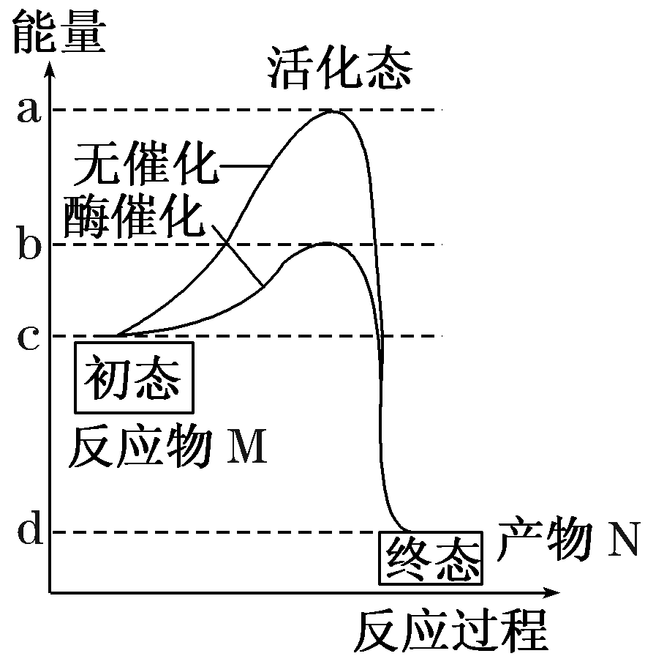
B．在线粒体内不能完成葡萄糖的酵解，而能完成丙酮酸的分解过程
C．葡萄糖分解成丙酮酸是在细胞质基质中完成的，不需要消耗氧气
D．有氧呼吸中，水的参与和生成都是在细胞质基质中进行的
42.如图曲线表示物质M生成物质N的化学反应，在无催化剂条件下和有酶催化条件下的能量变化过程。下列相关叙述正确的是（ ）
A．ab段表示在有酶催化条件下，使物质M生成物质N反应发生需要的活化能
B．ab段表示在无催化剂催化条件下，使物质M生成物质N反应发生需要的活化能
C．若将酶催化改为无机催化剂催化该反应，则b在纵轴上将向下移动
D．若只改变反应的温度或pH条件，则图中的曲线原有形状可发生改变
43．在下列关于酶及激素的叙述中，不正确的是（ ）
A．酶和激素都具有微量高效的特点，且激素和酶的合成都与机体中的基因有关
B．能产生激素的细胞不一定能产生酶
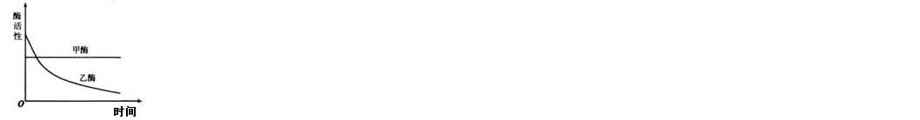
C．激素产生后一般作用于其他细胞
D．能产生酶的细胞不一定能产生激素
44. （11年新课标卷）甲、乙两种酶用同一种蛋白酶处理，酶活性与处理时间的关系如下图所示。下列分析错误的是 （ ）
A.甲酶能够抗该种蛋白酶降解
B.甲酶是不可能具有催化功能的RNA
C.乙酶的化学本质为蛋白质
D.乙酶活性的改变是因为其分子结构的改变

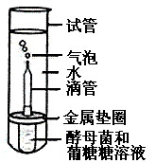
45. （11年山东卷）某举小组在室温下进行了酵母菌无氧呼吸的探究实验（如图）下列分析错误的是（ ）
A．滴管中冒出的气泡是反应产生CO₂的结果
B．试管中加水的主要目的是制造无氧环境
C．若试管中的水换成冷水，气泡 速率下降
D．被分解的葡萄糖中的能量一部分转移至ATP，其余的存留在酒精中

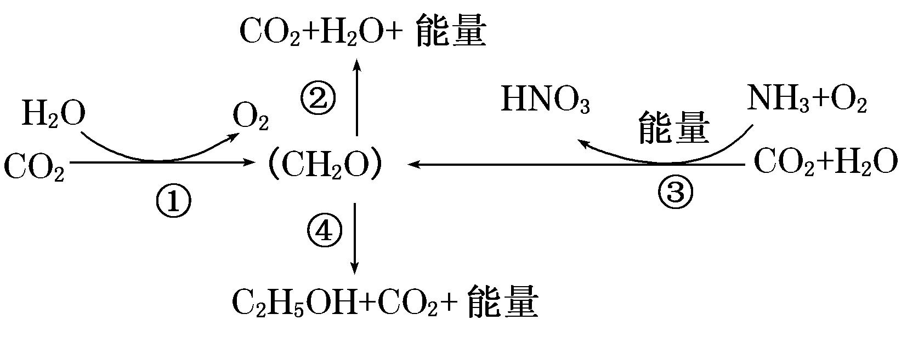
46．对如图所示生物体部分代谢过程的分析正确的 是（ ）
A．过程②需要的酶存在于线粒体内膜和基质
B．能进行过程③的生物无核膜，属于生产者
C．②和④过程只能发生于不同的细胞中
D．过程①只能在植物细胞的叶绿体中进行
47．下列有关色素和光合作用的说法正确的是（ ）
A．叶绿体类囊体膜上含有光合作用所需的各种酶和色素
B．光合作用过程中，[H]可产生于叶肉细胞和根尖分生区细胞
C．若给予阳生植物充足的光照和保证CO₂供应，则可提高其光合作用效率
D．层析法得到的色素带最上层的是叶黄素
48．现在园艺师们往往将李子、杏等果树的树形，修整成主干突出，侧枝层次分明，呈螺旋状均匀着生在主干上的主干形。“有空就有枝，有枝就有果”，是对该树形的最佳描述。由此我们可以想到该树形丰产的主要原因是（ ）
A．提高了对光的利用效率 B．提高了对CO₂的利用效率
C．增强了果树的抗病能力 D．增强了果树的呼吸作用
49.某同学在夏季天气晴朗的一天，分别于清晨、正午、傍晚、深夜四个时间，从同一棵绿色植物上各取一片绿叶，并从每片叶上取下同样大小的圆片，再将这四个圆片放入酒精中煮一下，取出后用清水冲洗，加碘液染色。染色最深的应是（ ）
A.清晨的叶 B.正午的叶 C.傍晚的叶 D.深夜的叶
50.白天用H₂¹⁸O浇花草，周围空气中CO₂会出现¹⁸O，H₂¹⁸O中的¹⁸O进入CO₂的途径是（ ）
A.经光反应进入O₂，再经有氧呼吸第二阶段进入CO₂
B.经暗反应进入（CH₂O）,再经有氧呼吸二阶段进入CO₂
C.经暗反应进入（CH₂O），再经有氧呼吸第一阶段进入CO₂
D.直接经有氧呼吸第二阶段进入CO₂
51．甲图为研究光合作用的实验装置。用打孔器在某植物的叶片上打出多个叶圆片，再用气泵抽出气体直至叶片沉入水底，然后将等量的叶圆片转至含有不同浓度的NaHCO₃溶液中，给予一定的光照，测量每个培养皿中叶圆片上浮至液面所用的平均时间(见图乙)，以研究光合作用速率与NaHCO₃溶液浓度的关系。有关分析正确的是( )
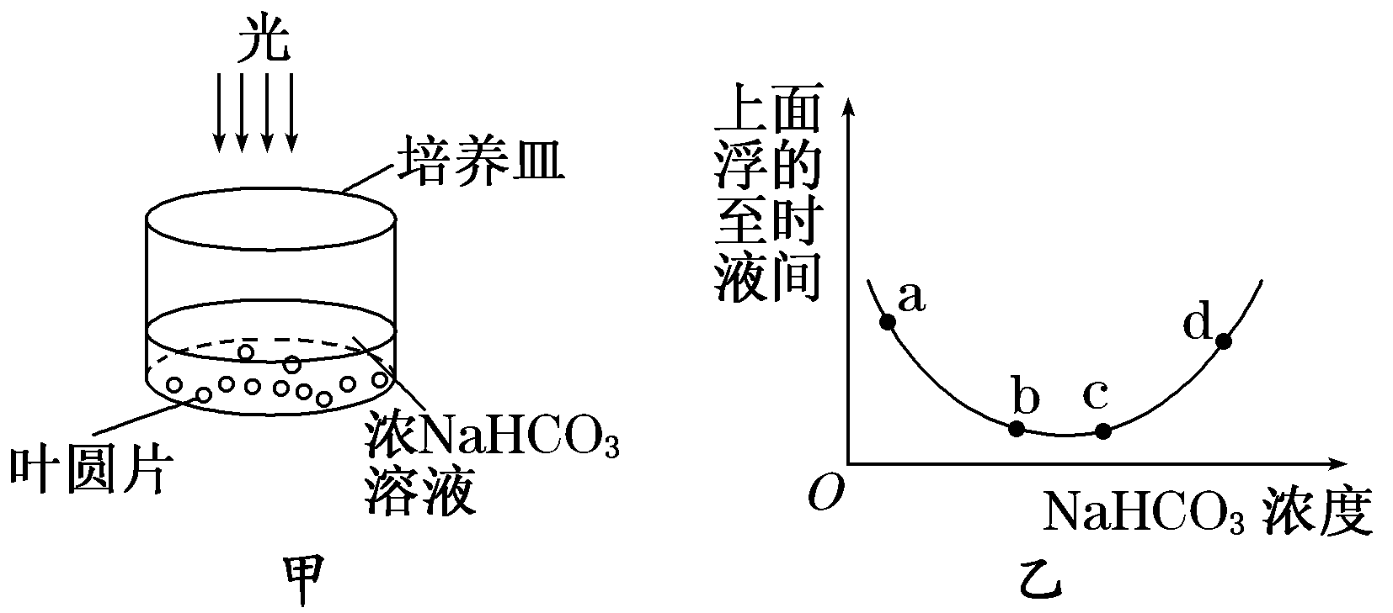
A．在ab段，随着NaHCO₃溶液浓度的增加，光合作用速率逐渐减小
B．在bc段，单独增加光照或温度或NaHCO₃溶液浓度，都可以缩短叶圆片上浮的时间
C．在c点以后，因NaHCO₃溶液浓度过高，使叶肉细胞失水而导致代谢水平下降
D．因配制的NaHCO₃溶液中不含氧气，所以整个实验过程中叶圆片不能进行呼吸作用
52．人体内氢随化合物在生物体内代谢转移的过程如图所示。下列分析中合理的是( )
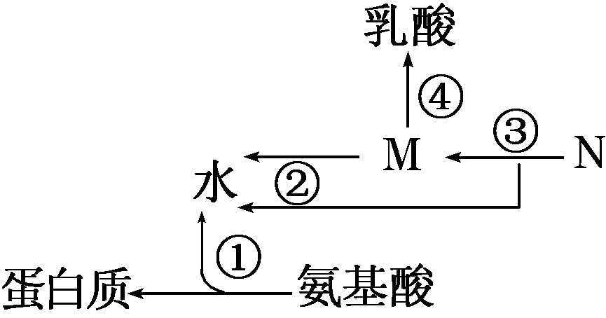
A．①过程发生在核糖体中，水中的H只来自于—NH₂
B．在缺氧的情况下，③过程中不会发生脱氢反应
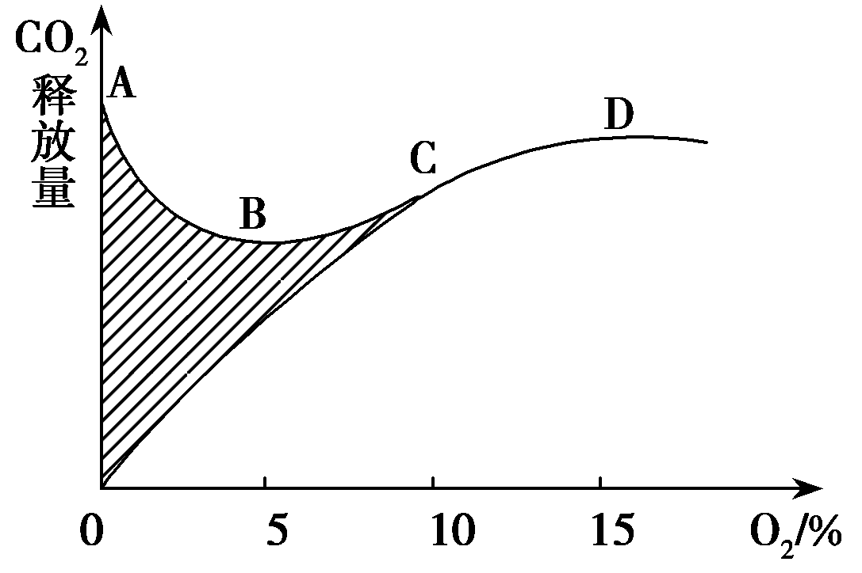
C．M物质是丙酮酸，④过程不会发生在线粒体中
D．在氧气充足的情况下，②③过程发生于线粒体中
二、非选择题
1．如图表示某种植物的非绿色器官在不同氧浓度下CO₂释放量和O₂吸收量的变化，请据图回答：
(1)在外界氧浓度为10%以下时，该器官的细胞呼吸方式是______ _____。
(2)无氧呼吸强度与氧浓度之间的关系是 _____________________________________________________。
(3)上线与下线相交于C点，对于B、C点，以下叙述正确的有
(多选)( )
A．C点时，植物既进行无氧呼吸，又进行有氧呼吸
B．C点时，植物只进行有氧呼吸，此时无氧呼吸被完全抑制
C．B点时，无氧呼吸强度最弱
D．B点时，植物呼吸强度最弱
(4)AB段表示CO₂释放量减少，其原因是_______ _____。
(5)图中阴影部分的面积代表_______ ____。
(6)当外界氧浓度为4%～5%时，该器官CO₂的释放量相对值为0.6，而O₂的吸收量相对值为0.4。此时，无氧呼吸消耗葡萄糖的相对值约相当于有氧呼吸的__ _倍。
(7)由以上分析，保存水果、蔬菜应 ( )
A．控制空气流通，使氧浓度保持在10%
B．控制空气流通，使氧浓度保持在5%
C．不让空气流通，抑制有氧呼吸
D．保持通风良好，抑制无氧呼吸
2.两个生物兴趣小组分别对酵母菌细胞呼吸方式进行了如下的探究实验。请分析作答：
(1)甲兴趣小组想探究的具
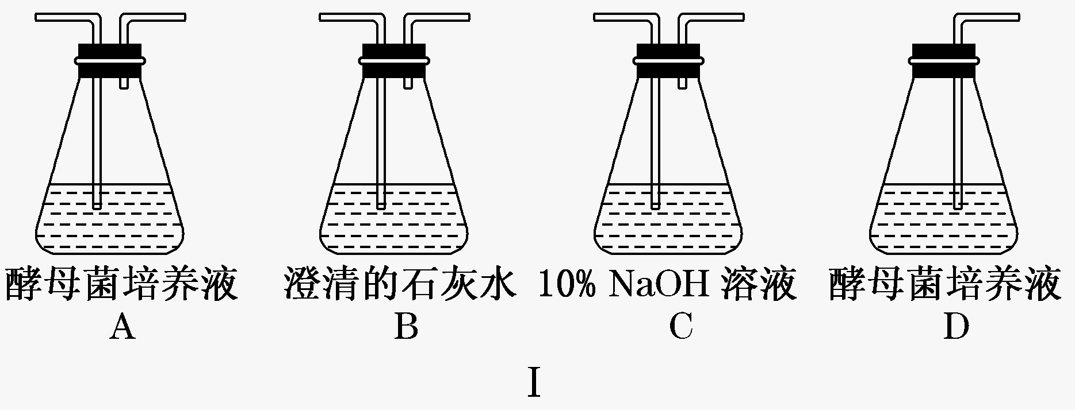
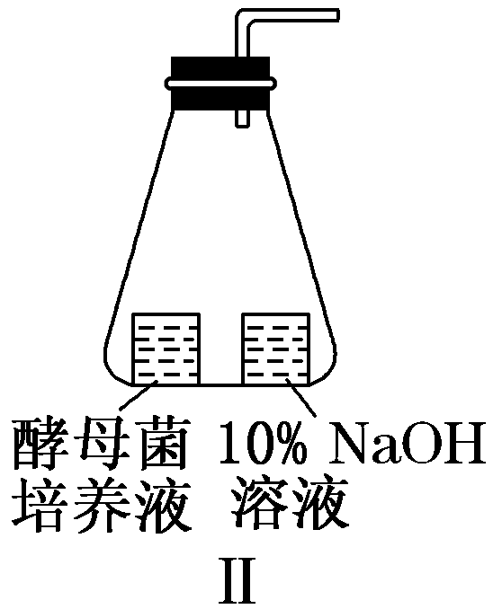

体问题是：酵母菌是否在有氧、无氧条件下均能产生CO₂。现提供若干套(每套均有数

个)实验装置，如图Ⅰ(A～D)所示：
- 请根据实验目的选择装置序号，并按照实验的组装要求排序(装置可重复使用)。
有氧条件下的装置序号： ；无氧条件下的装置序号： 。
- 装置中C瓶的作用是 ，B瓶中澄清的石灰水还可用 代替。
(2)乙兴趣小组利用图Ⅱ所示装置(橡皮塞上的弯管为带有红色液滴的刻度玻璃管)，探究酵母
菌的细胞呼吸类型。
- 如果想得到实验结论，还必须同时设置对照实验，请问对照实验装置(假设该装置编号
为Ⅲ)如何设计？ 。
②请预测与结论相符合的现象，并填写下表：
序号 | 装置中红色液滴的移动现象
序号 | 装置Ⅱ | 装置Ⅲ | 结论
1 | a | b不移动 | 只进行有氧呼吸
2 | c不移动 | d | 只进行无氧呼吸
3 | e | f | 既进行有氧呼吸，又进行无氧呼吸
③若酵母菌消耗的O₂为3 mol，而释放的CO₂为9 mol，则酵母菌无氧呼吸消耗葡萄糖的量是有氧呼吸的 倍。

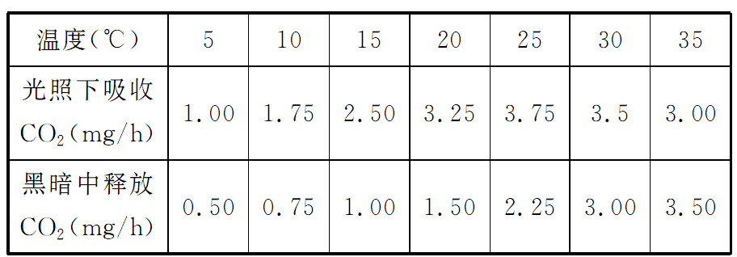

3．下图所示均与植物光合作用有关，图甲表示A、B两种植物光合作用效率随光照强度改变的变化曲线；图乙表示将A植物放在不同浓度CO₂环境条件下，光合效率受光照影响的变化曲线；请据图回答：
(1)图甲中在a点时，气体进出叶绿体的状况是___ __。
(2)图甲中在c点时，叶绿体中ADP的流向是_________ 。
(3)图乙中d点与e点相比，e点叶肉细胞中C₃的含量________；e点与f点相比较，e点时叶肉细胞中C₃的含量________。(填“高”“低”或“基本一致”)
(4)将某绿色植物放在特定的实验装置内，研究温度对光合作用与呼吸作用的影响(其余的实验条件都是理想的)，实验以CO₂的吸收量与释放量为指标。实验结果如下表所示。昼夜不停地光照，温度在35 ℃时该植物能否生长？______ _。

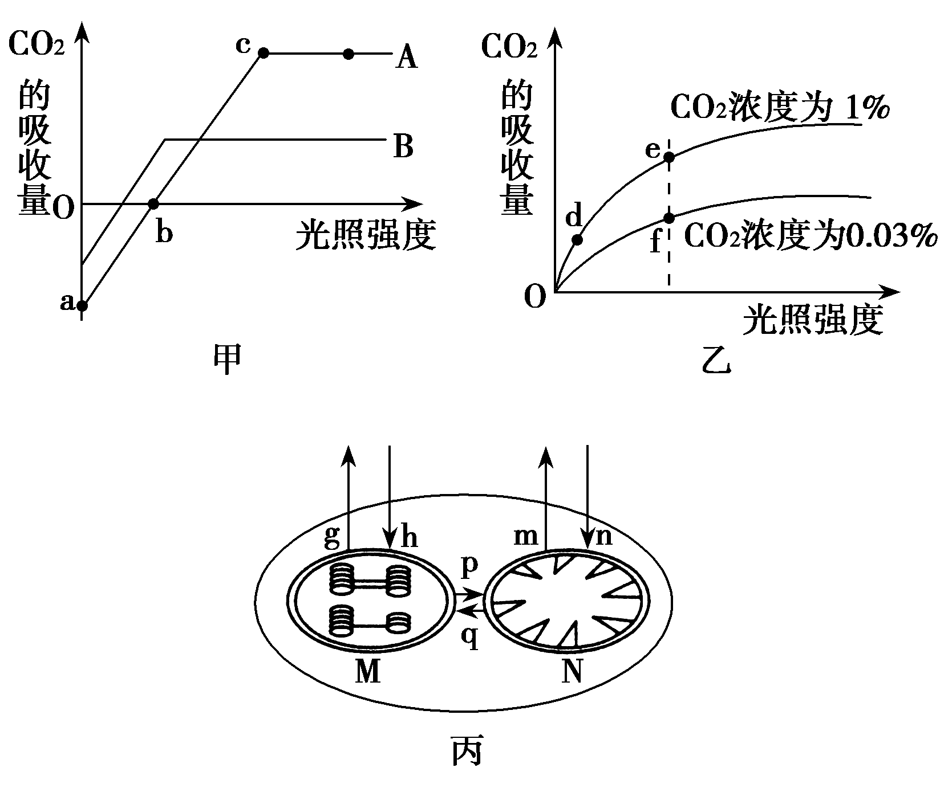

高一生物阶段检测参考答案2012、12
一、选择题
1---5 CDCDC 6---10DCBDB 11—15BABAB
16---20 CABBC 21---25DACBD 26—30BABDC
31—35DDBCC 36—40CBCAD 41---45DDBBD
46—50BCACD 51---52CC
二、简答题
1. (1)无氧呼吸、有氧呼吸同时存在
(2)无氧呼吸强度随氧浓度的升高而逐渐减弱
(3)BD
(4)氧浓度逐渐升高到5%时，无氧呼吸逐渐被抑制，而有氧呼吸十分微弱
(5)不同氧浓度下的无氧呼吸强度
(6)1.5
(7)B
2．(1)①C→A→B(或C→B→A→B) D→B
②吸收空气中的CO₂，排除其对实验结果的干扰(其他合理答案亦可)
溴麝香草酚蓝水溶液(不可有错别字)
(2)①装置Ⅲ除用等量清水代替10% NaOH溶液外，其他设计与装置Ⅱ相同
②a向左移 d向右移 e向左移 f向右移
③6

3. (1)没有气体进出
(2) ADP从叶绿体基质移向叶绿体囊状结构薄膜
(3)低 高
(4)能

